E.P. IBN KHOULDOUN  Bouhajla  Français : 3ème année…… | Epreuve d’examen  Lecture-compréhension  1er trimestre(Décembre13) | Nom :…………………………………………….  Prénom :………………………………………..  Numéro :……………………………………….
- Je lis
C’est dimanche , les dupré sont à la maison .les enfants ne vont pas à l’école . dans le salon , amélie lit . son frère écrit . sa sœur nadine joue avec sa poupée . dans le jardin ,les parents jouent aux dominos .
B-Je réponds aux questions.
1-Je relie par une flèche.→
C2
- amélie lit . °  - bruno écrit . °  - nadine joue . ° | 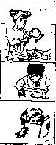
2- Je complète par : maison / l’école / salon / cuisine .
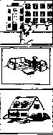

C3
- les enfants ne vont pas à ……………………

- nadine joue dans le ……………………………….

- les dupré sont à la ………………………………..

maison | l’école | salon | cuisine

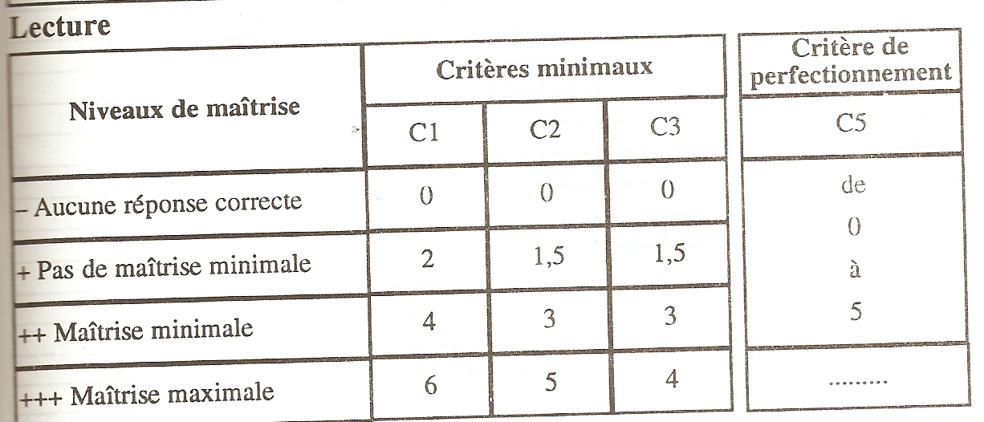
Lecture vocale ( C1+C5 ) : 11 points.
Compréhension du texte ( C2 +C3) : 9 points.
20

Note :

C1 → Lecture vocale
C2 → Compréhension globale
C3 → Compréhension du vocabulaire
C5 → Lecture fluide

